人机考前看一眼

PPT2

交互设计基础
交互设计范型
命令行交互
菜单驱动界面
基于表格的界面
直接操纵
问答界面
隐喻（Metaphor）界面
自然语言交互

PPT3简易可用性工程
存储能力约为有7+/-2个信息单元
  - 7+/-2理论对交互式设计的影响：
影响：菜单最多7个选项；工具栏只能显示7个图标等

交互设计目标
- 关心最终产品是否能够满足用户的需要
- 帮助用户更加高效的完成任务
- 关注其他诸如用户是否满意
- 关注系统是否容易使用等特性。
- 要求在获取用户需求时，明确用户在生产效率和产品的吸引力方面的倾向性，通常使用“可用性目标”和“用户体验目标”加以区分。
- 可用性目标：保证产品功能基本完备
- 用户体验目标：产品将给用户一些与众不同的感觉，是对用户体验质量的明确说明
- 可用性目标与用户体验目标是权衡与折中关系，谁更重要，取决于是用的上下文和具体的任务，特定的用户

可用性目标：
易学性
有效率
易记性
低出错率
主观满意度

Nielsen的十项启发式规则（考，要记住）
- 系统状态的可见度
系统应该始终在合理的时间以适当的反馈信息让用户知道系统正在做什么。例如：系统操作要花费一定时间，应给出进度条指示任务完成时间
- 系统和现实世界的吻合
系统应该使用用户的语言，应用用户熟悉的词、短语和概念，而不是使用面向系统的术语。应遵循现实世界中的惯例，让信息以一种自然且合乎逻辑的次序展现在用户面前。
- 用户享有控制权和自主权
当用户执行错误操作后，系统应该在用户查看因误操作而延伸出来的对话时提供一个明显标志的“紧急退出”操作以帮助用户离开异常状态。系统应该支持undo和redo
- 一致性和标准化
系统设计应遵循特定平台的惯例并接受标准，从而避免用户无法确定不同词汇（情景、环境）是否具有相同含义的情形出现。
对同一个功能在不同地方要有相同的名称
提示，菜单，和user-guide中术语的一致性
图标和图片不要二义性
一致的颜色，布局，大小写，字体
- 避免出错
尽可能使设计能够预防错误的发生，预防错误比错误提示好
- 依赖识别而非记忆
使界面的对象、动作和选项都清晰可见。系统使用说明在任何时候要可见且容易获取
- 使用的灵活性和高效性
允许用户定制可能经常使用的操作
为熟练用户设计快捷键，快捷键对新手用户不可见。系统要迎合新手用户和专家用户
- 审美感和最小化设计
在对话中避免使用无关或极少使用的信息，减少无关信息的竞争
- 帮助用户识别、诊断和恢复错误
应该使用简明的语言而非代码来表示错误信息，准确指出问题所在，并提出建设性的解决方案
- 帮助和文档
尽可能让用户可以在不使用文档的情况下使用系统，但提供帮助和说明仍是必要的。用手册要易于检索，紧紧围绕用户的任务，列出要执行的具体步骤，篇幅不要太长

PPT6

交互式系统设计的若干细节
软件设计中的考虑
- 设计体贴的软件：
- 体贴的软件具有常识
- 体贴的软件是尽责的：例如同名文件保存而不是覆盖
- 体贴的软件是自信的：例如为用户删除作出恢复准备，而不是问“确定删除？”
- 体贴的软件不问过多问题：
- 体贴的软件知道什么时候调整规则：例如包容临时小错误
- 体贴的软件承担责任：例如：用户取消打印，系统就不在继续打印了
- 加快系统的响应时间
- 减轻用户的记忆负担：
- 减少用户的等待感
- 设计好的出错信息

PPT8

评估范型和技术
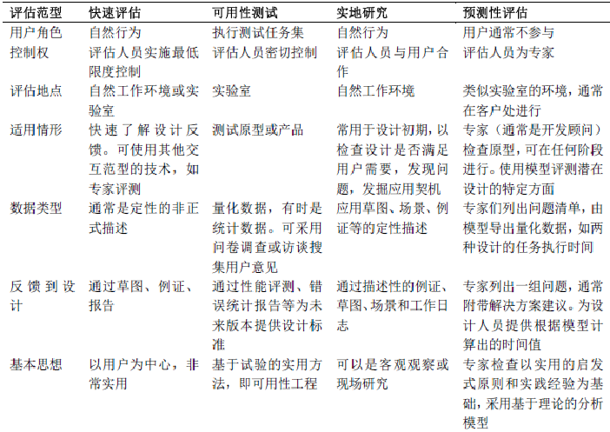

评估技术（考试可能会涉及技术选择的问题）：
- 观察用户
- 询问用户意见
- 询问专家意见
- 测试用户的执行情况
- 基于模型和理论，预测界面的有效性
- 评估技术和评估范型关系

PPT4

交互式系统设计过程：
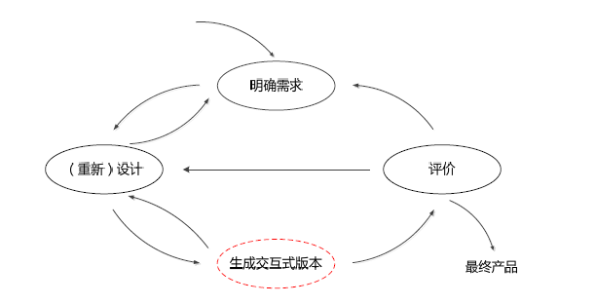
关键特征：
以用户为中心
稳定的可用性标准
迭代

快速应用开发：
动态系统开发方法（DSDM）：
可行性研究、商务研究、开发功能模型（迭代）、设计及构建（迭代）、实现
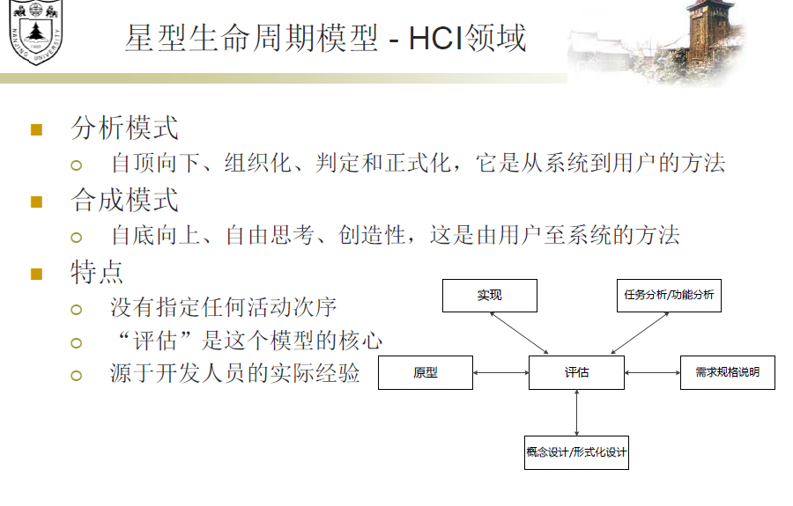
合理的以用户为中心的交互设计，LUCID：
关键字：关键屏幕画面原型
特色
○ 将注意力集中在关键屏幕画面原型
■ 促进用户的早期参与，并为项目的进展创造动力
○ 快速原型法是安排进度和预算的关键
■ 依赖于用户界面开发工具
目标
通过加强对开发、交付和评审等方面的重视，强调了
可用性工程在软件开发过程中的地位，促进有序的开
发过程

PPT11

评估之用户测试
测试设计：
- 定义目标和问题
- 选择参与者
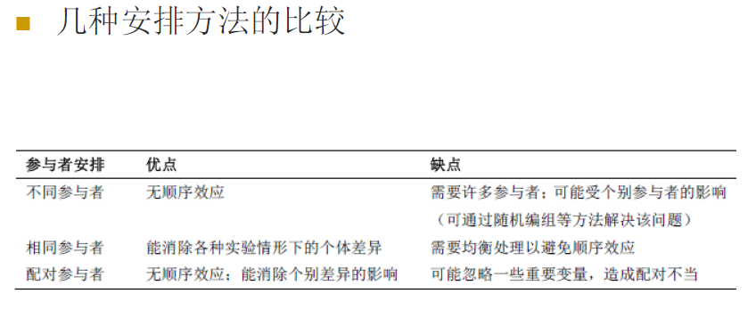
- 设计测试任务
- 明确测试步骤
- 数据搜集
- 数据分析
- 总结、报告测试结果
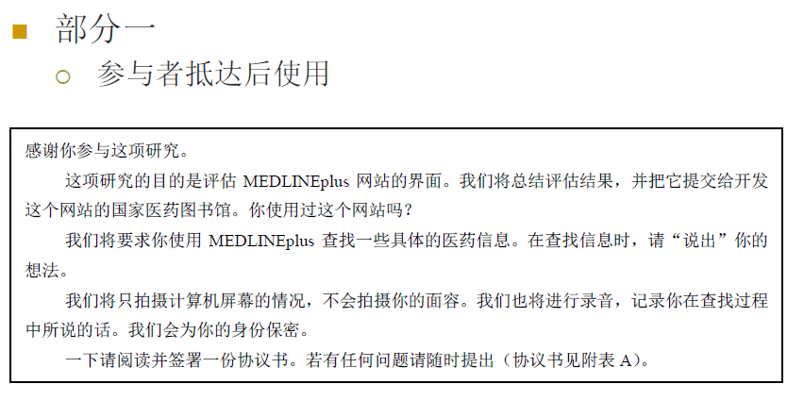
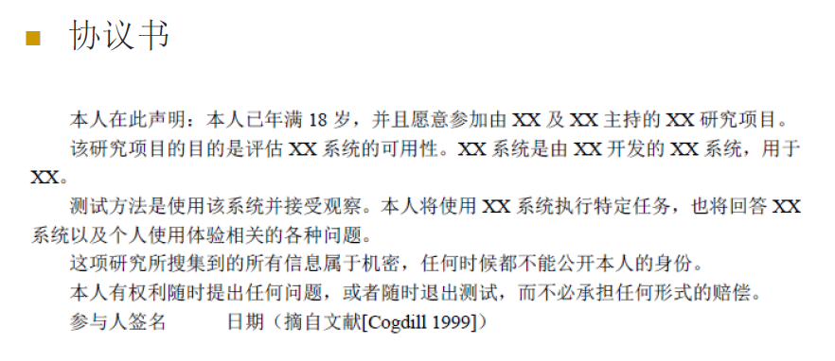
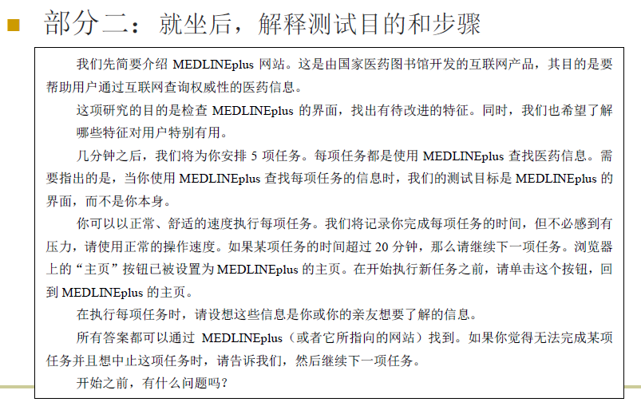
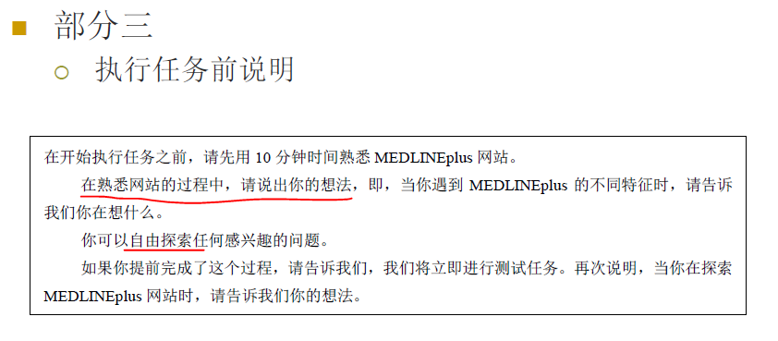
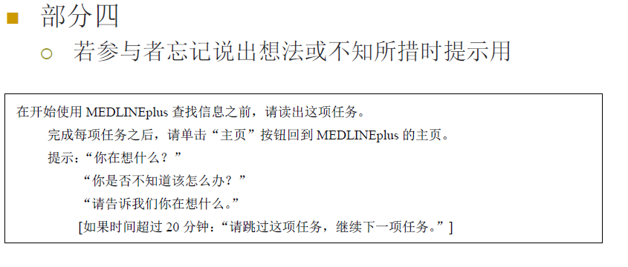
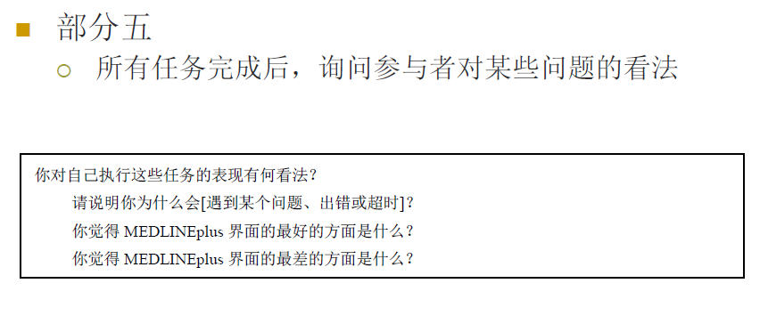

PPT12

以用户为中心
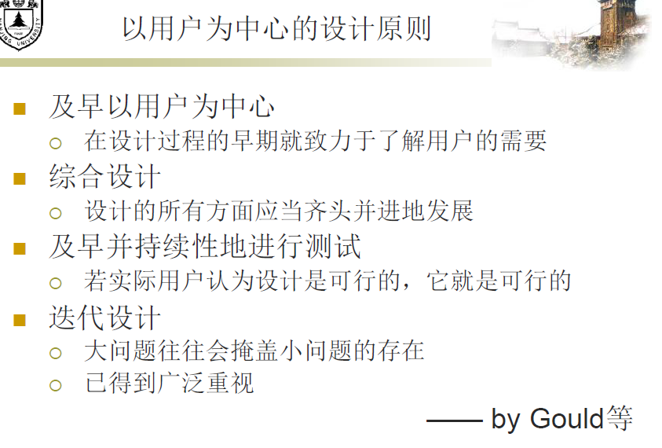

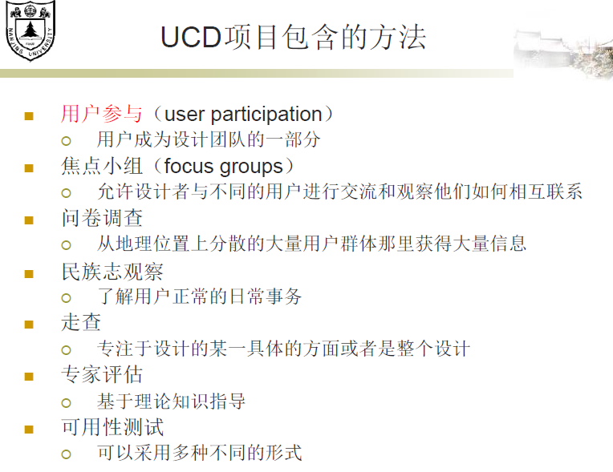
CARD & PICTIVE
• 侧重点不同
• PICTIVE关注的是系统细
节，而CARD注重的是宏
观的任务流
• 可互为补充

以用户为中心方法的缺陷
○ 影响产品的创新性
○ 可操作性受到时间、预算和任务规模的限制
○ 忽视了人的主观能动性和对技术的适应能力

以活动为中心的设计思想
○ 把用户要做的“事”（活动）作为重点关注的对象
○ 更适合于复杂的设计项目

PPT13
Fitts定律建议：
- 大目标、小距离具有优势，访问速度越快
- 对选择任务而言，其移动时间随到目标距离的增加而增加，随目标的大小减小而增加
- 屏幕元素应该尽可能多的占据屏幕空间，也要考虑给予空白分组
- 最好的像素是光标所处的像素，使用右键激活的弹出菜单比下拉菜单使用方便，但是具有可见性限制
- 屏幕元素应尽可能利用屏幕边缘的优势，随着屏幕边缘的延伸，处于屏幕边缘的元素具有无穷大的宽度
- 大菜单，如饼型菜单，比其他类型的菜单使用简单

击键层次模型KLM
- 击键层次模型（KLM）概念
- 对用户执行情况进行量化预测
- 仅涉及任务性能的一个方面：时间
- 用途：
- 预测无错误情况下专家用户在下列输入前提下完成任务的时间
- 便于比较不同系统
- 确定何种方案能最有效地支持特定任务
- 分析局限性：
- 建模可以给出执行标准任务的时间
- 但没有考虑下面的问题：错误，学习性，功能性，回忆，专注程度，疲劳，可接受性

- 计算方法
列出操作次序，累加每一项操作的时间

GOMS模型
- GOMS模型概念（解释字母的意义）
1983年由Card，Morgan和Newell提出，基于人类处理机模型
GOMS是关于人类如何执行认知—动作型任务以及如何与系统交互的理论模型
- GOMS全称
- Goal-目标
- 用户要达到什么目的
- 通常是层次化的：高层的目标可以划分为多个低层目标
- 通常表示为动作-对象序列
- Operator-操作
- 任务执行的底层行为,是基本行为，不能分解，为达到目标而使用的认知过程和物理行为
- 操作时间是上下文无关的：与用户执行什么任务无关，都是这么多的时间
- Method-方法
- 如何完成目标的过程，即对应目标的子目标序列（外部操作+心理）和所需操作
- 如移动鼠标，输入关键字，点击Go按钮
- 目标Goal对应的方法不唯一
- Selection-选择规则
- 确定当有多种方法时选择和方法，确定特定环境下的使用方法
- GOMS认为方法的选择不是随机的，而是根据特定用户、系统状态和目标的细节来确定的
- GOMS方法描述步骤：
- 选出最高层的用户目标
- 写出具体的完成目标的方法
- 即激活子目标
- 写出子目标的方法
- 递归过程，一直分解到最底层操作时停止
- 子目标的关系
- 顺序关系
- 选择关系：以select：引导

- GOMS模型分析：
- 优点
- 能够容易地对不同的界面或系统进行比较分析
- 如Ernestine项目说明，GOMS有助于确定新产品的有效性
- 局限性
- 假设用户完全按一种正确的方式进行人机交互，没有清楚地描述错误处理的过程
- 只针对那些不犯任何错误的专家用户，没有考虑初学者和中间用户容易犯的错误
- 任务之间的关系描述过于简单
- 忽略了用户间的个体差异，无法预测普通用户的具体表现

